Аппарат Думы Чукотского автономного округа
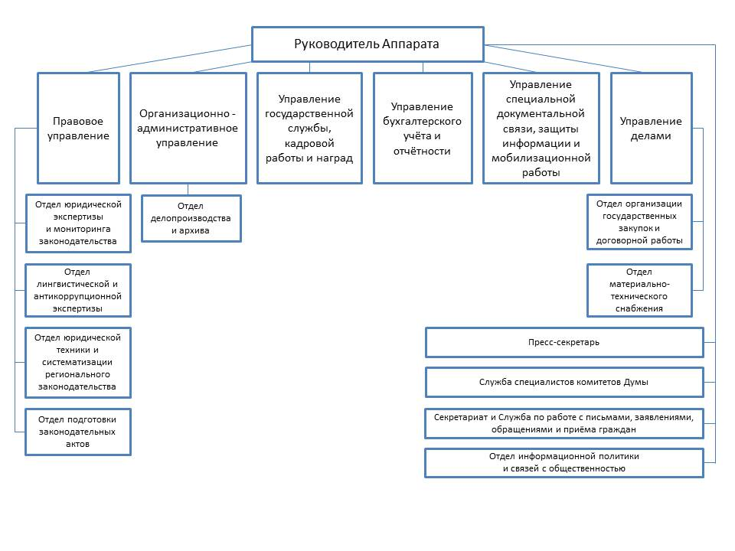

ТЕЛЕФОННЫЙ СПРАВОЧНИК
ДУМЫ ЧУКОТСКОГО АВТОНОМНОГО ОКРУГА В 2023 ГОДУ
эл. почта: info@duma-chukotka.ru +7(42722)6-92-00; +7(42722)2-65-04 (факс)
АППАРАТ ДУМЫ
№ каб. | Замещаемая должность | Фамилия, имя,  отчество | Городской  телефон | Электронная почта
10 | Руководитель Аппарата | Калугин Алексей Анатольевич | 6-92-14 | A.Kalugin@duma-chukotka.ru
2 | Заместитель руководителя Аппарата | Миллер Илья Леонидович | 6-92-32 | I.Miller@duma-chukotka.ru

ОРГАНИЗАЦИОННО-АДМИНИСТРАТИВНОЕ УПРАВЛЕНИЕ
20 | Заместитель руководителя Аппарата,  начальник Управления | Лобанова Анна Сергеевна | 6-92-22 | A.Lobanova@duma-chukotka.ru
22 | Заместитель начальника Управления | Шишкина Татьяна Николаевна | 6-92-24 | T.Shishkina@duma-chukotka.ru
22 | Начальник отдела делопроизводства и архива | Орлова Вера Алексеевна | 6-92-23 | V.Orlova@duma-chukotka.ru

УПРАВЛЕНИЕ ГОСУДАРСТВЕННОЙ СЛУЖБЫ, КАДРОВОЙ РАБОТЫ И НАГРАД
15 | Начальник Управления | Пчелинова Елена Юрьевна | 6-92-21 | E.Pchelinova@duma-chukotka.ru

УПРАВЛЕНИЕ БУХГАЛТЕРСКОГО УЧЕТА И ОТЧЕТНОСТИ
16 | Заместитель руководителя Аппарата, начальник Управления -  главный бухгалтер | Лысенко Наталья Расульевна | 6-92-15 | N.Lysenko@duma-chukotka.ru
16 | Заместитель начальника Управления-главного бухгалтера | Ведерникова  Карлугаш Кенжебаевна | 6-92-16 | K.Vedernikova@duma-chukotka.ru
ПРАВОВОЕ УПРАВЛЕНИЕ

24 |  | Заместитель руководителя Аппарата, начальник Управления |  | Ткаченко Виталий Алексеевич | 6-92-25 | V.Tkachenko@duma-chukotka.ru
23 |  | Заместитель начальника Управления, начальник отдела юридической экспертизы и мониторинга законодательства |  | Юсупова Александра Ильдаровна | 6-92-30 | A.Gojak@duma-chukotka.ru
25 | Заместитель начальника Управления, начальник отдела лингвистической и антикоррупционной экспертизы |  |  | Зиньковская Елена Алексеевна | 6-92-27 | E.Zinkovskaya@duma-chukotka.ru
26 | Начальник отдела юридической техники и систематизации регионального законодательства |  |  | Евдокимова Наталья Владимировна | 6-92-28 | N.Evdokimova@duma-chukotka.ru
23 | Начальник отдела подготовки законодательных актов |  |  | Фатина Ирина Владимировна | 6-92-29 | I.Fatina@duma-chukotka.ru
УПРАВЛЕНИЕ СПЕЦИАЛЬНОЙ ДОКУМЕНТАЛЬНОЙ СВЯЗИ, ЗАЩИТЫ ИНФОРМАЦИИ И МОБИЛИЗАЦИОННОЙ РАБОТЫ
28 |  | Начальник Управления | Астраханцев Сергей Евгениевич |  | 6-92-31 |  | AstrahancevS@duma-chukotka.ru
28 |  | Начальник отдела защиты информации и мобилизационной работы | Епифанцев Александр Форитович |  |  |  | epifancev.a@duma-chukotka.ru

ОТДЕЛ ИНФОРМАЦИОННОЙ ПОЛИТИКИ И СВЯЗЕЙ С ОБЩЕСТВЕННОСТЬЮ
36 | Начальник отдела |  | Мамулян Бахши Левонович |  | 6-92-07 | B.Mamulian@duma-chukotka.ru
СЛУЖБА СОВЕТНИКОВ, ПОМОЩНИКОВ РУКОВОДСТВА ДУМЫ
37 | Пресс-секретарь Думы | Носков Андрей Александрович | 6-92-08 | A.Noskov@duma-chukotka.ru
17 | Помощник Председателя Думы | Панчукова Татьяна Ивановна | 6-92-19 | T.Panchukova@duma-chukotka.ru

СЛУЖБА СПЕЦИАЛИСТОВ (СОВЕТНИКОВ) КОМИТЕТОВ ДУМЫ
12 | Главный советник Комитета Думы  по социальной политике | Огородникова Елена Васильевна |  | 6-92-05 |  | E.Ogorodnikova@duma-сhukotka.ru
3 | Главный советник Комитета Думы по делам коренных малочисленных народов Чукотки | Песчанская Марина Валерьевна |  | 6-92-09 |  | M.Peschanskaia@duma-chukotka.ru
38 | Главный советник Комитета Думы по промышленной и сельскохозяйственной политике | Шогенова Алла Александровна |  | 6-92-11 |  | A.Krasovskaya@duma-chukotka.ru
8 | Главный советник Комитета Думы по бюджету | Гуральник Светлана Сергеевна |  | 6-92-12 |  | S.Guralnik@duma-chukotka.ru
СЕКРЕТАРИАТ И СЛУЖБА ПО РАБОТЕ С ПИСЬМАМИ, ЗАЯВЛЕНИЯМИ, ОБРАЩЕНИЯМИ И ПРИЕМА ГРАЖДАН
29 | Руководитель |  | Маркина Жанна Владимировна |  | 6-92-00 | G.Markina@duma-chukotka.ru
УПРАВЛЕНИЕ ДЕЛАМИ
18 | Заместитель руководителя Аппарата, начальник Управления |  | Курашова Елена Валерьевна |  | 6-92-33 | E.Kurashova@duma-chukotka.ru
21 | Начальник отдела организации государственных закупок и договорной работы |  | Ведутенко Ольга Сергеевна |  | 6-92-20 | O.Vedutenko@duma-chukotka.ru
17 | Начальник отдела материально-технического снабжения |  | Карпенко Жанна Николаевна |  | 6-92-18 | G.Karpenko@duma-chukotka.ru

